# Introdução

## Motivação



Gráfico 1‑1 – Evolução Crédito Pessoa Física e Pessoa Juríca no Brasil

O gráfico acima, simbolicamente, mostra que pela primeira vez o crédito ao consumidor supera o crédito destinado às empresas no Brasil, chegando a estratos do consumo em que nunca esteve. Com o avanço na renda e o aumento do crédito, um número crescente de famílias experimenta uma dinâmica de prosperidade inédita. A pirâmide social brasileira vem se modificando com bastante rapidez nos últimos anos. A classe média, que de certa forma, já possuía acesso ao crédito, passa a ter acesso a bens até pouco tempo restritos às classes A e B. E milhões de pessoas das classes emergentes (D e E) passam a realizar suas primeiras compras. E nos próximos anos, muitos dos que acabaram de entrar no mercado de consumo trocarão seus bens que acabaram de adquirir por novos bens, mais modernos e aspiracionais. Segundo a consultoria econômica LCA, em 2020 os brasileiros irão gastar R$5 trilhões de reais em 2020 e em 2014 o Brasil terá o quinto maior mercado consumidor do mundo, atrás apenas de Estados Unidos, Japão, China e Alemanha. A projeção é de que em 2014, 72% da população (ou 144 milhões de pessoas) será classe A, B ou C.

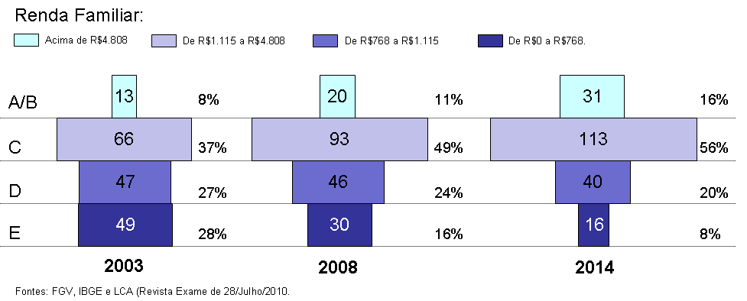

Figura 1‑1 - Pirâmide Social Brasileira

O mercado consumidor brasileiro vem chamando a atenção dos demais países. Mesmo comparando com China e Índia, que apresentam taxas de crescimento do PIB muito superiores, apesar da população brasileira ser aproximadamente 15% da população chinesa, o tamanho do mercado consumidor brasileiro é mais da metade do mercado chinês.

Há uma comparação do momento atual vivido pelo país com a expansão da classe média americana a partir dos anos 50, em que milhões de pessoas ascenderam socialmente em decorrência do desenvolvimento do pós-guerra.

Todos estes números e indicadores mostram o potencial de crescimento do mercado consumidor do país e, atrelado a este crescimento, está o mercado de crédito ao consumo, que será analisado neste trabalho.

O objeto de estudo será um produto de financiamento vinculado ao cartão de crédito. O mercado de cartões de crédito, como será mostrado adiante, é um dos mercados que mais crescem no país – aproximadamente 20% ao ano nos últimos dez anos. Este crescimento é alicerçado na evolução dos meios de pagamentos, evolução da renda da população, maior acesso ao crédito, entre outros. O cartão de crédito surgiu inicialmente como um meio de pagamento, porém, com sua evolução, as instituições financeiras começaram a incentivar seu uso como um meio de crédito e também passaram a ofertar produtos acessórios no cartão, sendo que os principais são diversos tipos de seguros e produtos de empréstimos.